めねっと北広島 第6回総会次第

場所：北広島市役所多目的室
日時：4月14日（日曜日）11時00分〜12:時00分

1．開会
2．議事
（1）議長の選出
（2）議事録署名人の選任
（3）会員の入退会について(資料No.1)
（4）議案
第一号議案 「2023年度活動報告」について
(資料No.2)
第二号議案 「2023年度決算」について
(資料No.3, 資料No.4)
第三号議案 「2024年度活動計画」について
(資料No.5, 資料No.6)
第四号議案 「2024年度予算案」について
(資料No.7)
第五号議案 「会則別添の改正」について
(資料No.8)
（5）議事の終了
3．閉会

資料No.1

会員の入退会について（2023年5月7日以降）

□入会（敬称略）
会員
- 及川 勝智（賛助会員から変更）
- 立花 弘晶
- 麻生川 直美
- 西 典子
- 五島 久美子
- 五島 真知子(五島 久美子家族)
- 太田 義浩
- 太田 千恵(太田 義浩家族)
- 哘崎 久美子
- 江部 晶
- 木村 和希
- 池田 真紀子
- 戸川 侑子
会員数：会員62名（ブラインド：25名，アシスト37名）

2024年4月12日現在

資料No.2

2023年度めねっと北広島 活動報告
- 総会:令和5年5月14日
- MINGLE@長沼 ポエティカLIVE: 令和5年6月17日
- Fビレッジマラソン:令和5年6月18日
- ゆるーい学習会
  - 令和5年5月18日
  - 令和5年7月6日
  - 令和5年8月3日
- めねっとコンサート：令和5年9月2日
- めねっとウォーキング
  - 令和5年9月17日
  - 令和5年10月9日
  - 令和5年11月12日
- 芸術鑑賞会：令和5年10月8日
- バスツアー：令和5年11月5日
- めねっと筋トレ：４月から２月まで20回位
- 忘年会：令和5年12月2日
- 新年会：令和6年1月14日
- 作文駅伝
- 当事者講話
- 北広島市役所福祉政策作成協力
- 障がい者支援センターみらい対応相談
- パピーウォーカー研修会
- 情報発信（ホームページ，フェイスブック）

資料No.3
2023年度めねっと北広島決算
収入の部
項目 | 予算 | 決算 | 差額
会費 | 37,000 | 26,000 | ▲11,000
賛助会費 | 1,000 | 1,000 | 0
事業収入 | 0 | 137,100 | 137,100
助成金 | 100,000 | 100,000 | 0
雑収入 | 0 | 0 | 0
繰越金 | 194,790 | 194,790 | 0
合計 | 332,790 | 458,890

支出の部
項目 | 予算 | 決算 | 差額
ビブス事業 | 30,000 | 14,000 | ▲16,000
当事者講話事業 | 0 | 1,140 | 1,140
バス旅行 | 40,000 | 82,756 | 42,756
芸術鑑賞会 | 30,000 | 0 | ▲30,000
音楽鑑賞会 | 200,000 | 288,105 | 88,105
100kmマラソン | 15,000 | 0 | ▲15,000
サーバ料 | 6,000 | 5,788 | ▲212
予備費 | 10,000 | 35,650 | 25,650
繰越金 | 1,790 | 31,451 | 29,661
合計 | 332,790 | 458,890

資料No.4

めねっと北広島 監査報告書

私どもは、めねっと北広島の監査にあたり，2023年度決算書および銀行口座，証憑書類等を調査いたしました。

監査の結果、私どもは2023年度が適正なものであると認め、ご報告いたします。

以上

めねっと北広島 会長 殿
監査役：福家香織
会員外監査役：松本紗矢子

資料No.5

2024年度めねっと北広島活動予定

以下の活動に取り組んでいきたい。

- 音楽鑑賞会
- 手引き講習会
- 当事者講話会
- 景勝地へのバスツアー
- ビブス着用ウォーキングイベント
- ビブス着用健康増進イベント
- 広報活動（フェイスブック，ホームページ）
- 美術館での芸術鑑賞会
- 市役所，社会福祉協議会等，関連諸団体との交流

資料No.6
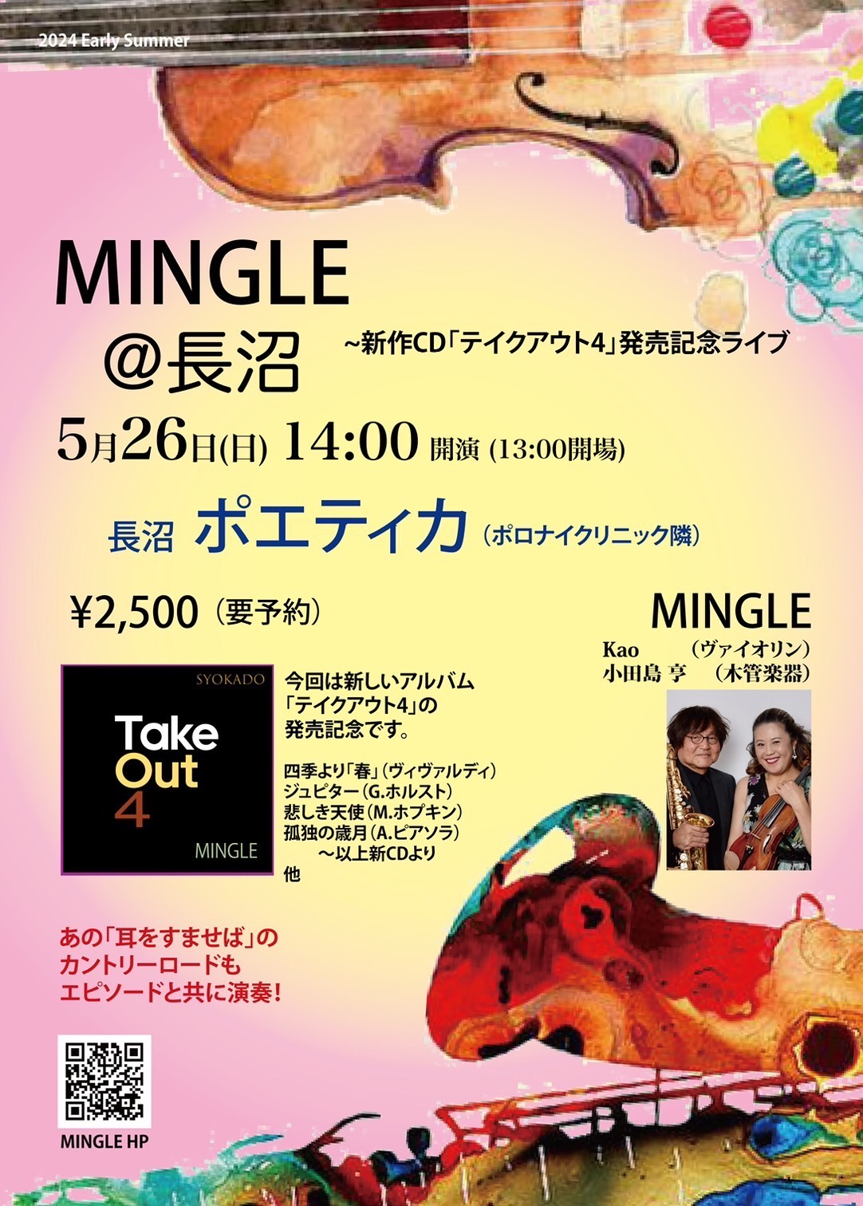
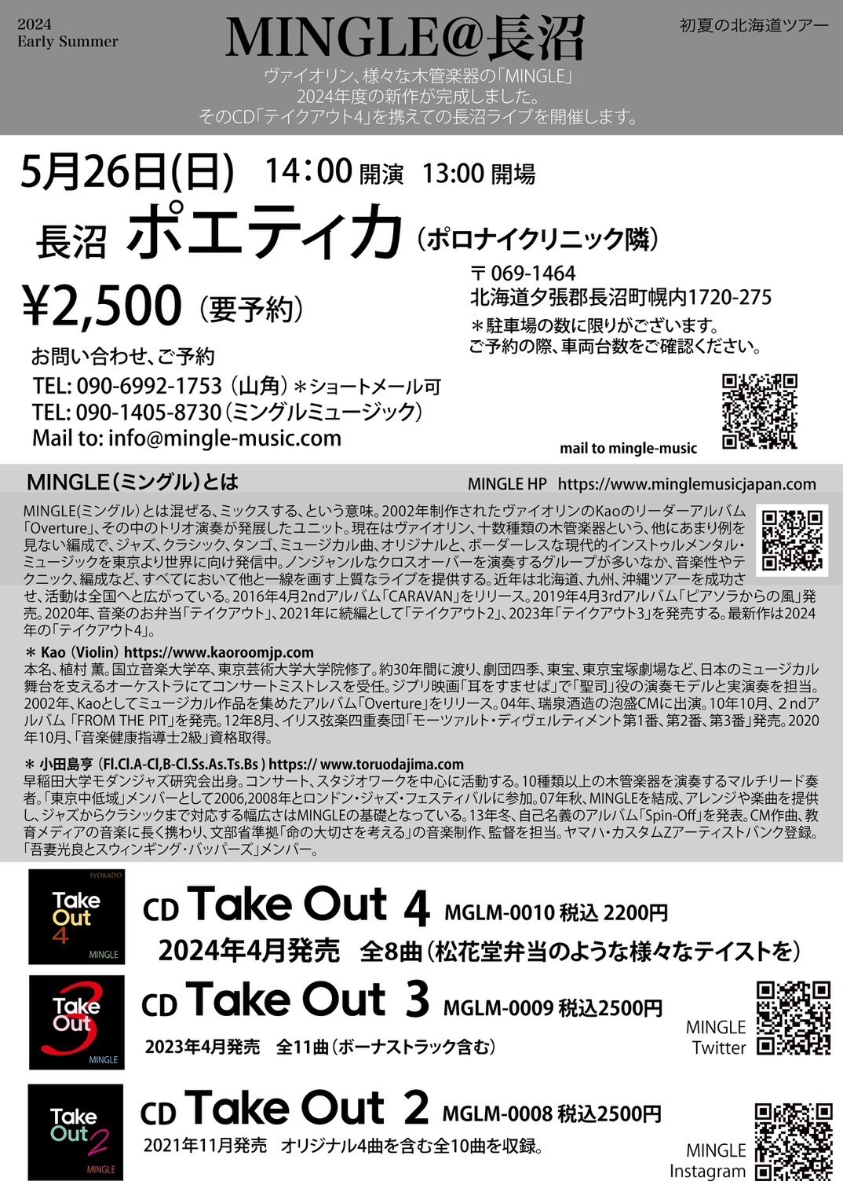

資料No.7
2024年度めねっと北広島予算案

収入の部
項目 | 2024 | 2023 | 差額
会費 | 28,000 | 37,000 | ▲9,000
賛助会費 | 2,000 | 1,000 | 1,000
事業収入 | 0 | 0 | 0
助成金 | 0 | 100,000 | ▲100,000
雑収入 | 0 | 0 | 0
繰越金 | 30,000 | 194,790 | ▲164,790
合計 | 60,000 | 332,790 | ▲272,790

支出の部
項目 | 2024予算 | 2023予算 | 差額
ビブス事業 | 0 | 30,000 | ▲30,000
バス旅行 | 40,000 | 40,000 | 0
芸術鑑賞会 | 5.000 | 30,000 | ▲25,000
音楽鑑賞会 | 5,000 | 200,000 | ▲195,000
100kmマラソン | 0 | 15,000 | ▲15,000
サーバ料 | 6,000 | 6,000 | 0
予備費 | 4,000 | 10,000 | ▲6,000
繰越金 | 0 | 1,790 | ▲1,790
合計 | 60,000 | 332,790 | ▲296,790

資料No.8

会則別添の改正

年度途中加入の場合の月割り制度を廃止します。
（理由）事務処理の簡素化のため

（別添２）
- 年会費は1,000円／年とします。
- 年会費は活動年度（４月から翌年３月まで）単位で徴収します。年度途中入会の場合は月会費とし、100円／月とします。
- 賛助会員は、１口あたり500円とします。
- 同一世帯に複数の会員がいる場合、二人目以降の年会費を免除とします。

